Arbeitsblatt: Darwin und der Maulwurf
Information:
Auch wenn man es ihnen nicht ansieht: Maulwurf, Igel und Gartenspitzmaus sind verwandte Säugetiere und gehören zur Gruppe der Insektenfresser. Ihr gemeinsamer Urahn lebte vor langer Zeit mehr oder weniger unscheinbar im Verborgenen, als die Erde noch von Dinosauriern beherrscht wurde. Man vermutet, dass der Urahn der heutigen Gartenspitzmaus in Aussehen und Lebensweise ähnlich war.
Aufgabe (Dreiergruppe, Placemat):
1. Recherchiert zum Aussehen und zur Lebensweise von Maulwurf (1), Igel (2) und Gartenspitzmaus (3).
2. Vergleicht Aussehen und Lebensweise. Haltet Euer Ergebnis in einer Tabelle (Zentrum der Placemat) fest.

 | Lebensraum | Besonderheiten  Körperbau | Besonderheiten im Verhalten
Vermutung über "Ur-Insektenfresser" | Büsche, Wald | ähnlich Gartenspitzmaus | nachtaktiv, jagt kleine Insekten, klettert auf  Büsche und Bäume
Maulwurf
Igel
Gartenspitzmaus

3. Stellt euch vor, Darwin hätte heute gelebt. In einer Reportage wird er gefragt, wie er erklärt, dass aus dem Ur-Insektenfresser ein so ausgefallenes Tier wie ein Maulwurf oder ein Igel werden konnte.

Arbeitsblatt: Darwin und der Maulwurf

Der Maulwurf verbringt den Großteil seines Lebens in einem selbst gegrabenen, unterirdischen Gangsystem, dessen Tunnel sich von knapp unter der Erdoberfläche bis zu einer Tiefe von 1 Meter erstrecken kann.

Arbeitsauftrag:
Informiert euch über die Lebensweise und Körpermerkmale des Maulwurfs.
Stellt euch vor, Darwin hätte heute gelebt. Wie hätte er in einer Reportage die Evolution des Maulwurfs erklärt?

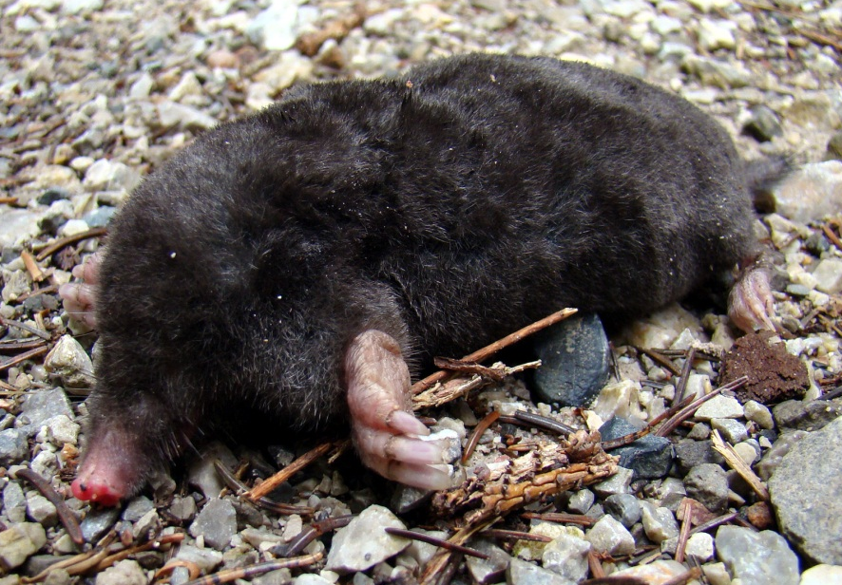
R_K_by_Stephan A. Lütgert©pixelio.de

